

Sprawozdanie z przedmiotu
Zaawansowane technologie bazodanowe

Sprawozdanie nr

"Utworzenie na serwerze bazy danych przechowującej informacje na temat lotów"

dr hab inż . Krzysztof Pieczarka
mgr inż . Patrycja Stępień

SEMESTR LETNI 2022/2023
1. Wstęp

Celem niniejszego sprawozdania jest przedstawienie projektu zaawansowanej bazy danych oraz jej implementacji z wykorzystaniem oprogramowania Power Designer oraz SQL Server Management Studio (SSMS). Projektowanie i implementacja zaawansowanej bazy danych to proces, który wymaga sporej wiedzy i doświadczenia z zakresu systemów baz danych. W tym celu, w pierwszej części sprawozdania, zostanie przedstawiona analiza wszelkich wymagań , a następnie projekt bazy danych. W kolejnej części zostanie omówiona implementacja bazy danych w programie Power Designer, wraz z generowaniem skryptów SQL, a także proces ładowania danych. W końcowej części raportu zostaną przedstawione zapytania SQL wykorzystujące różne operacje, takie jak SELECT, INSERT czy ORDER BY, w celu uzyskania odpowiednich informacji z bazy danych. Wszystkie opisane kroki w projekcie i implementacji zostaną wykonane przy użyciu narzędzi Power Designer oraz SQL Server Management Studio.

2. Część projektowa

W programie PowerDesigner zaprojektowano diagram konceptualny bazy danych poprzez wykonanie następujących kroków:

1. Utworzenie nowego modelu danych i wybranie odpowiedniego szablonu projektu.
2. Wybór narzędzia "Diagram konceptualny" z menu "Modelowanie danych".
3. Dodanie encji do diagramu poprzez wybór ikony "Encja" i przeciągnięcie jej na obszar roboczy.
4. Dodanie atrybutów dla każdej encji poprzez wybór ikony "Atrybut" i umieszczenie ich wewnątrz encji.
5. Powiązanie encji ze sobą poprzez wybór ikony "Relacja" i narysowanie linii pomiędzy encjami.
6. Określenie kierunku relacji, rodzaju związku (np. jeden do jednego, jeden do wielu) oraz nazwy relacji.
7. Powtórzenie powyższych kroków dla wszystkich encji i relacji, a następnie zapisanie diagramu konceptualnego.

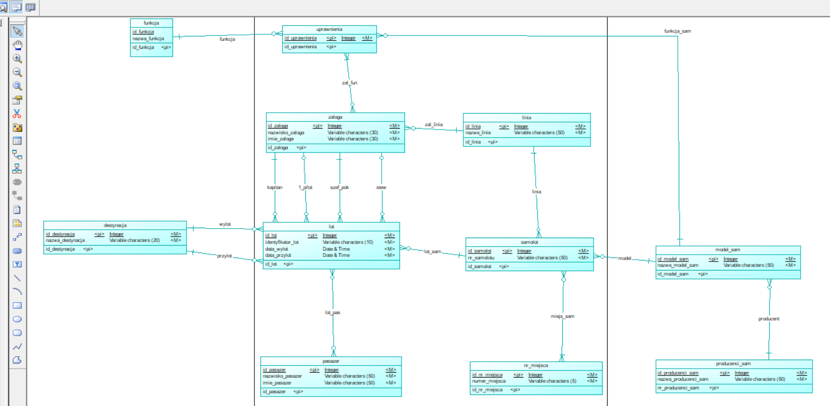
Rys.2.1.1 Diagram konceptualny określony za pomocą danych wejściowych

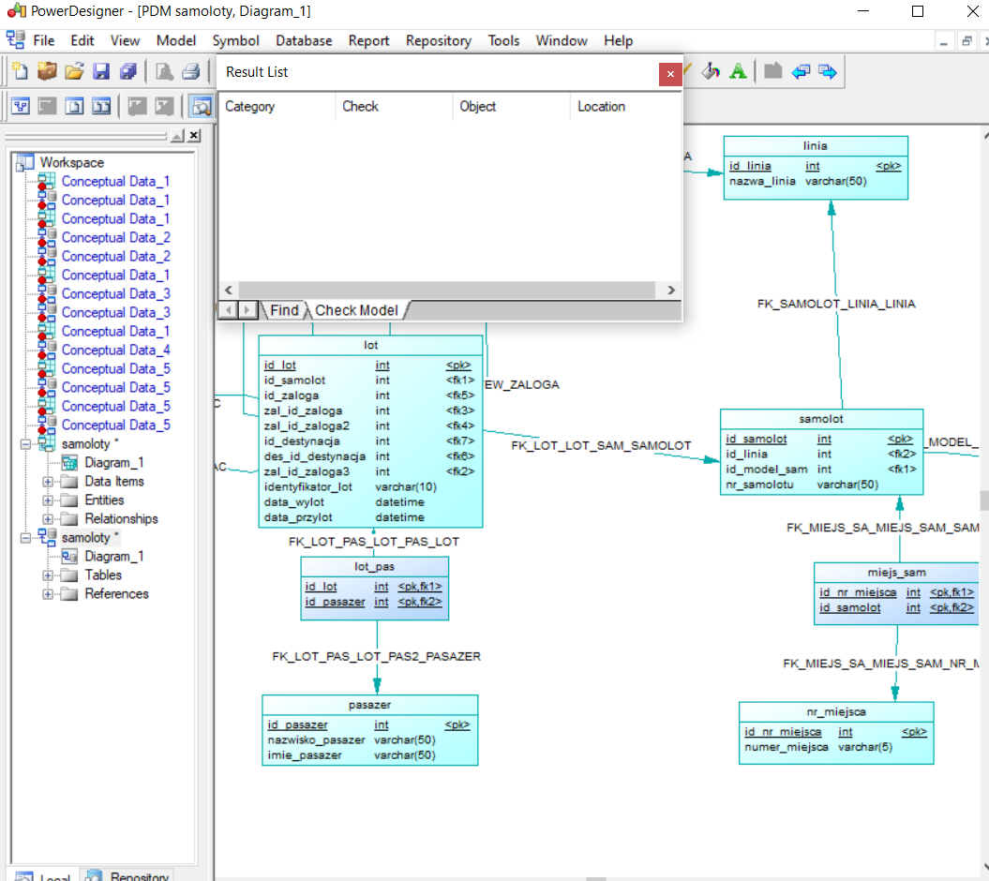

Rys.2.1.2 Generowanie diagramu fizycznego
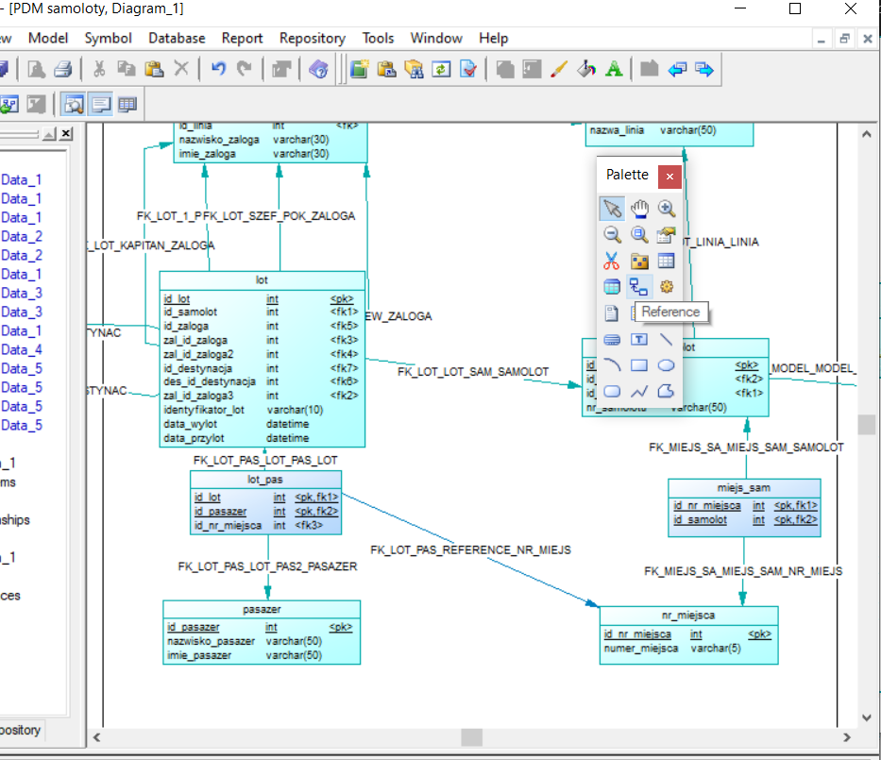

Rys.2.1.3 Diagram fizyczny

W PowerDesigner można również wygenerować diagram fizyczny bazy danych na podstawie diagramu konceptualnego, który zawiera informacje o typach danych.
W oknie "Generate Physical Data Model" wybiera się źródło diagramu konceptualnego i nazwę dla nowego diagramu fizycznego. Następnie klika się przycisk "Generate" i czeka, aż diagram fizyczny zostanie wygenerowany oraz generuje się skrypt SQL
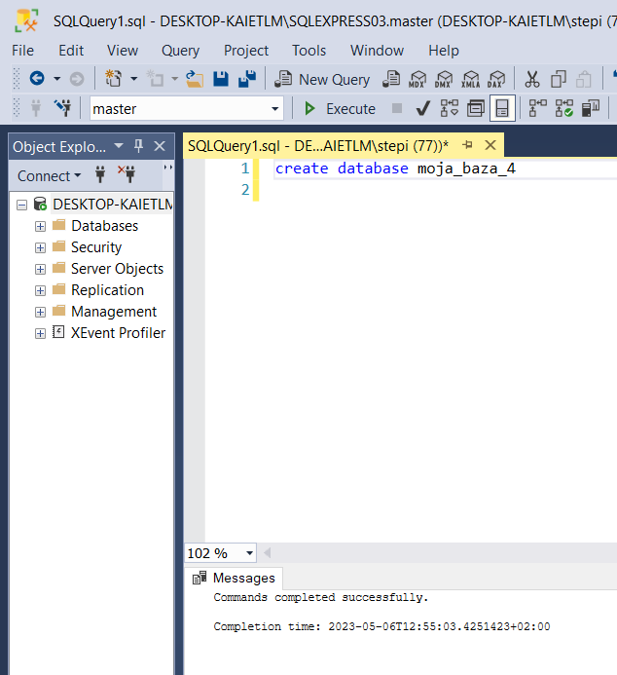

Rys.2.2. Tworzenie nowej bazy danych w systemie zarządzania bazą danych (DBMS)

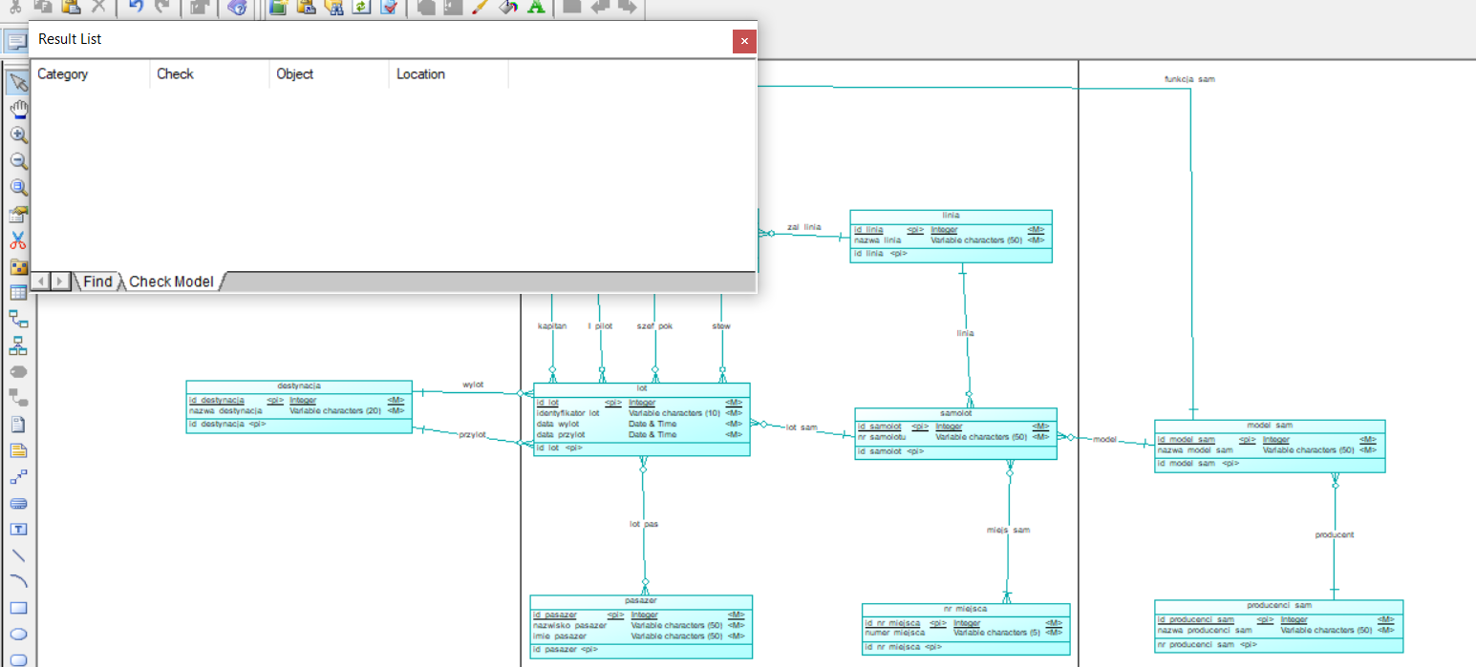
Rys.2.3. Zmieniam wszędzie gdzie jest 1_pilot na I_pilot

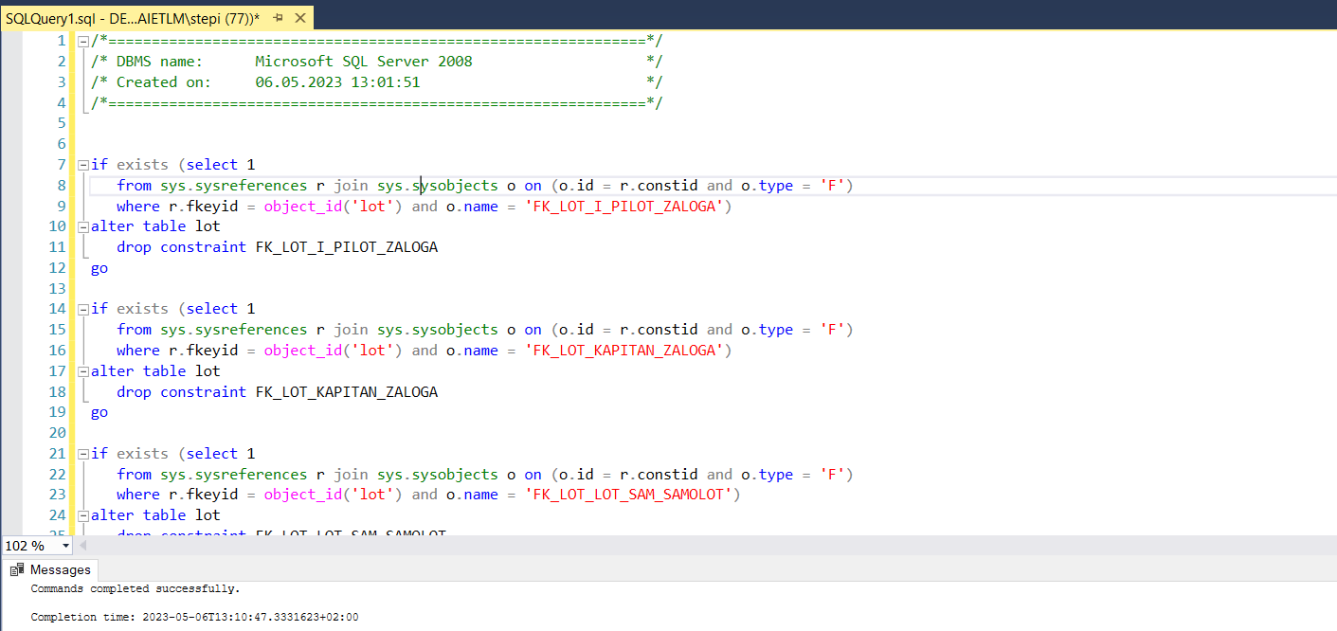

Rys.2.3. Wklejenie diagramu fizycznego do „mojej bazy” utworzonej w DBMS

Kolejnym krokiem jest jest określenie czy wystepuje funkcja „Identity specification” i przypisanie jej do odpowiednich danych z kolumn.

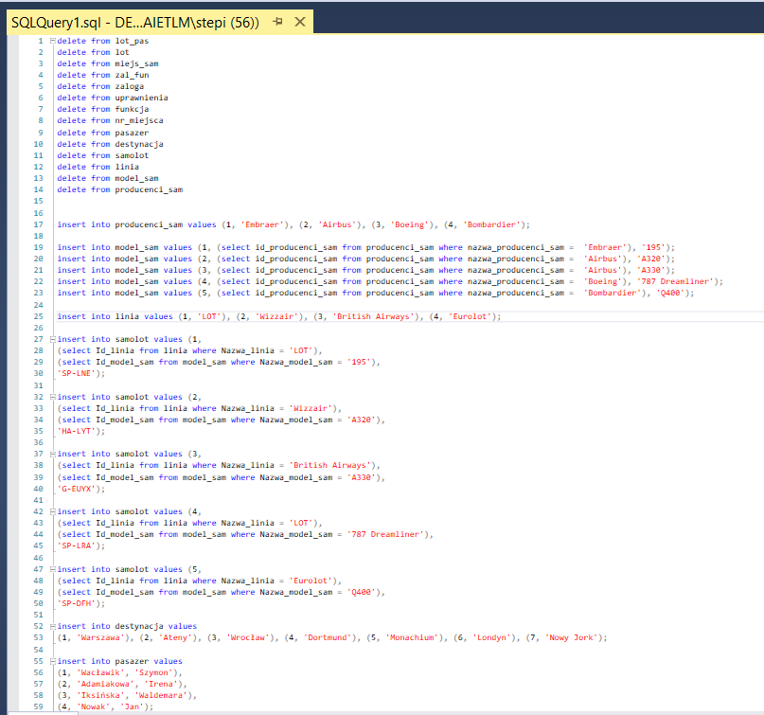

Rys.2.4. Tworzenie bazy danych

Aby wprowadzić dane do poszczególnych tabel w języku SQL, należy użyć zapytań INSERT. Ogólna składnia zapytania INSERT wygląda następująco:

INSERT INTO nazwa_tabeli (kolumna1, kolumna2, kolumna3, ...) VALUES (wartość1, wartość2, wartość3, ...);

Rys.2.5. Tworzenie bazy danych cz.2

Przy wprowadzaniu danych do tabeli ważne jest upewnienie się, że wartości wprowadzane do każdej kolumny są zgodne z typem danych określonym dla tej kolumny, a także że wartości dla kolumn wymagających unikalnych wartości (takich jak klucze główne) są rzeczywiście unikalne.
Zapytanie SELECT umożliwia wybranie określonych kolumn z jednej lub kilku tabel, filtrowanie danych, sortowanie wyników i grupowanie wyników w oparciu o określone kolumny. W końcowym zadaniu użyto funkcji select * (wybierz każde/y) cast … as … from … order by … asc; Pozwala ona na wybranie konkretnych kolumn i wierszy z tabeli lub zestawu tabel, a także określonych kryteriów. Przedstawione dane zostały ułożone alfabetycznie za pomocą bardziej zaawansowanych funkcji order by.

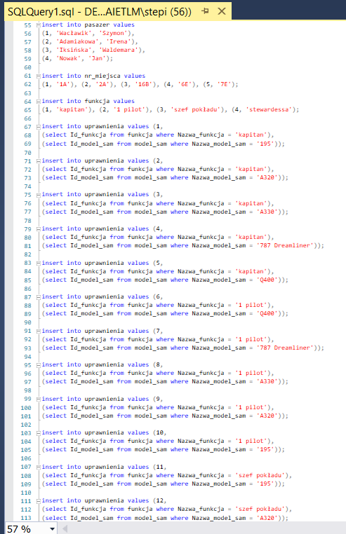

Rys.2.6. Tworzenie bazy danych cz.4

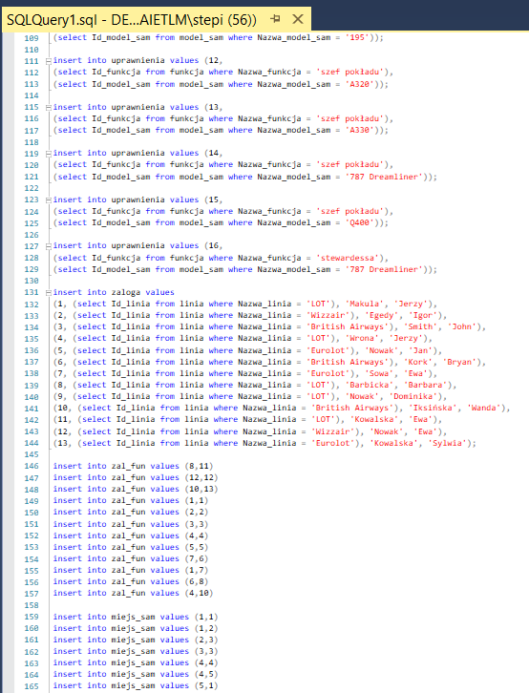

Rys.2.7. Tworzenie bazy danych cz.4
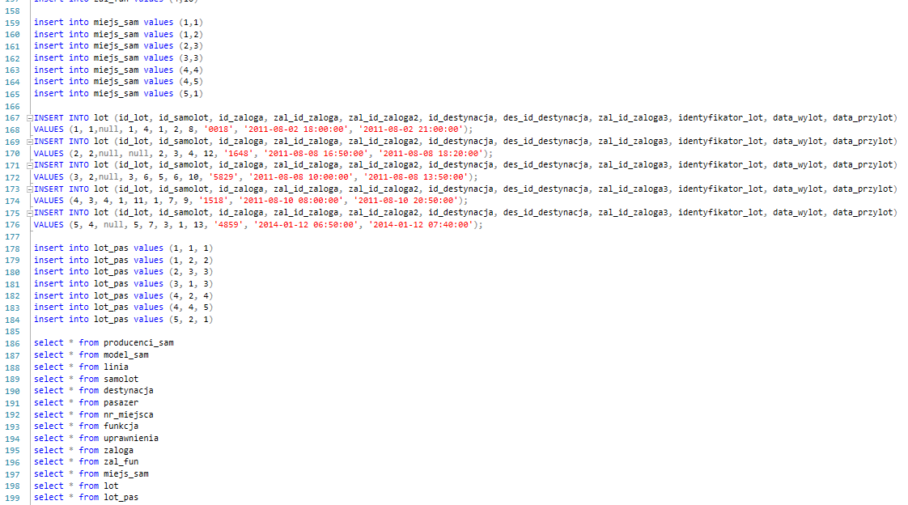

Rys.2.8. Tworzenie bazy danych cz.6

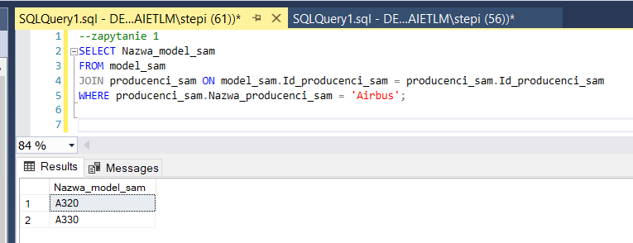

Rys.2.9.1 Zapytania SELECT

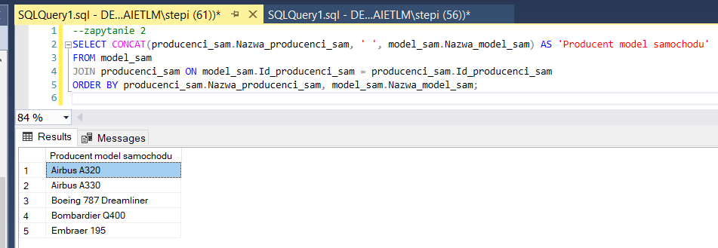

Rys.2.9.2 Zapytania SELECT

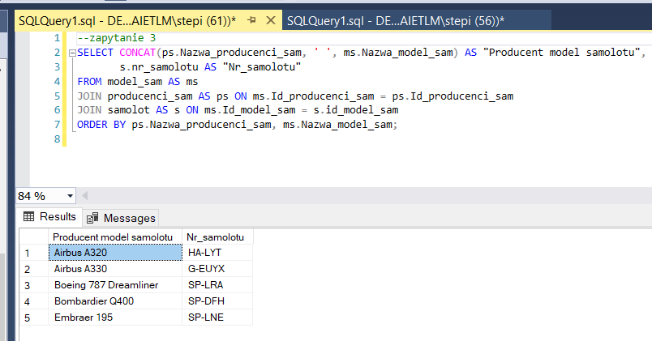

Rys.2.9.3 Zapytania SELECT

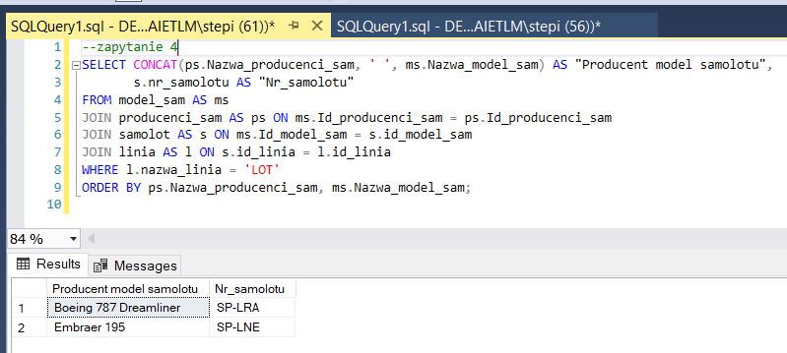

Rys.2.9.4 Zapytania SELECT

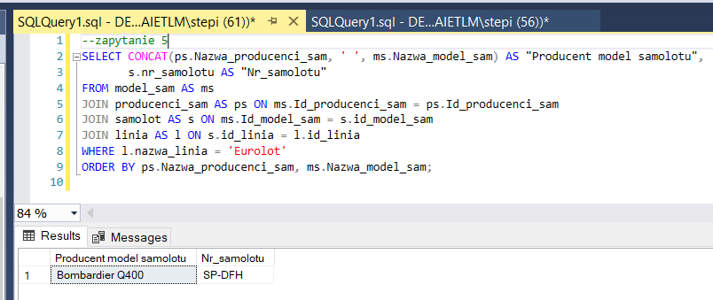

Rys.2.9.5 Zapytania SELECT

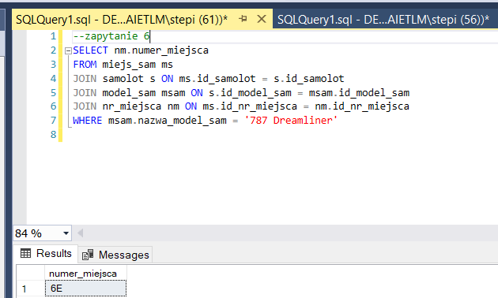

Rys.2.9.6 Zapytania SELECT

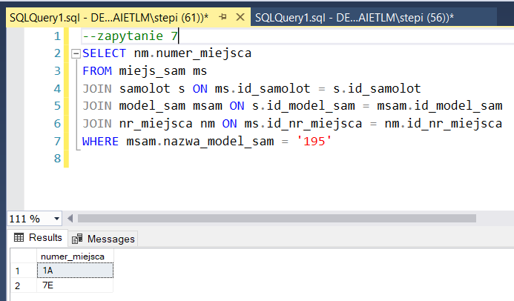

Rys.2.9.7 Zapytania SELECT

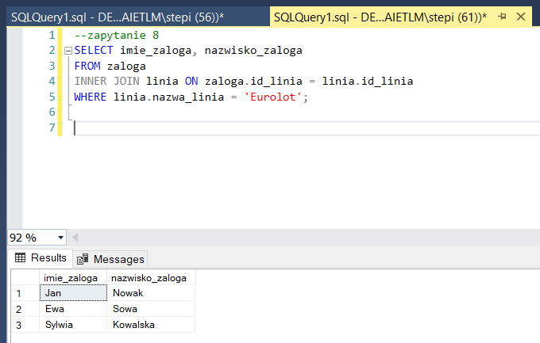
Rys.2.9.8 Zapytania SELECT
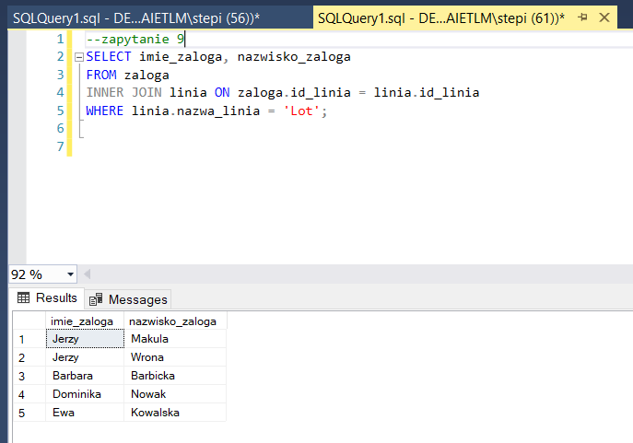

Rys.2.9.9 Zapytania SELECT

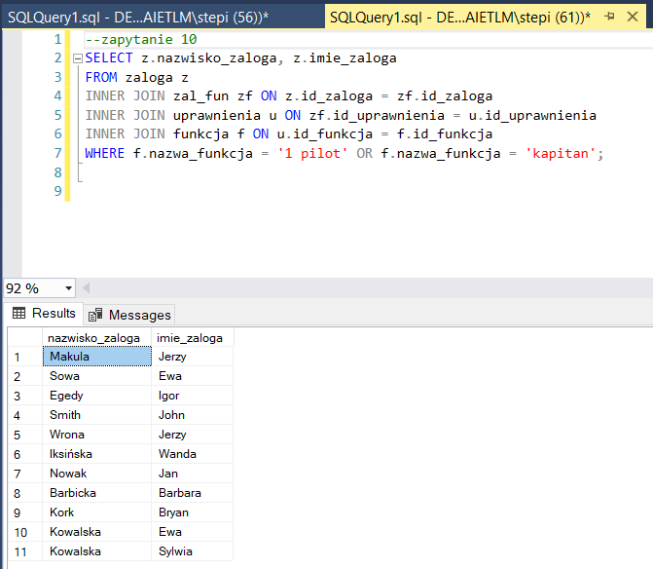

Rys.2.9.10 Zapytania SELECT

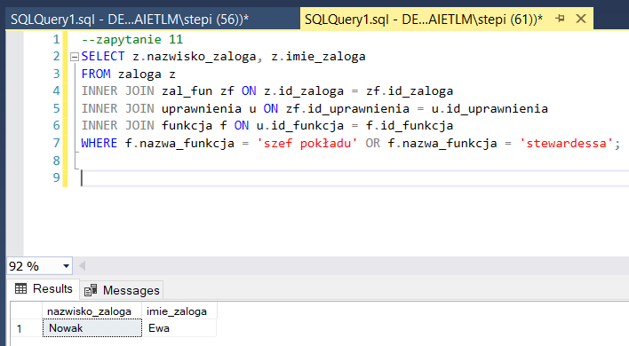
Rys.2.9.11 Zapytania SELECT

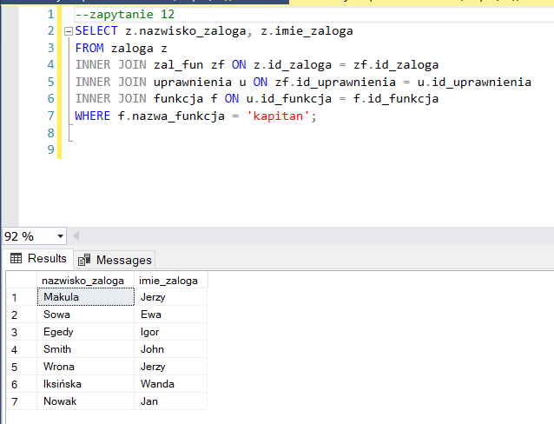

Rys.2.9.12 Zapytania SELECT

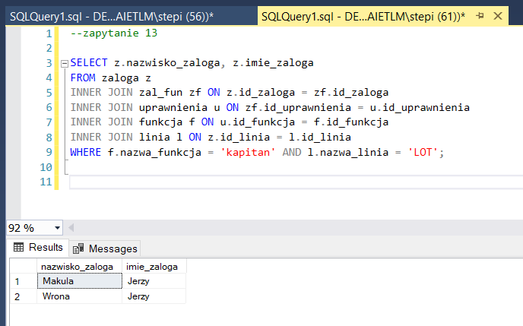

Rys.2.9.13 Zapytania SELECT

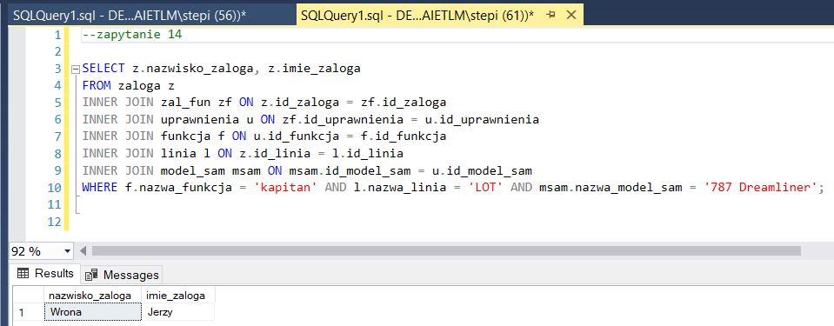

Rys.2.9.14 Zapytania SELECT

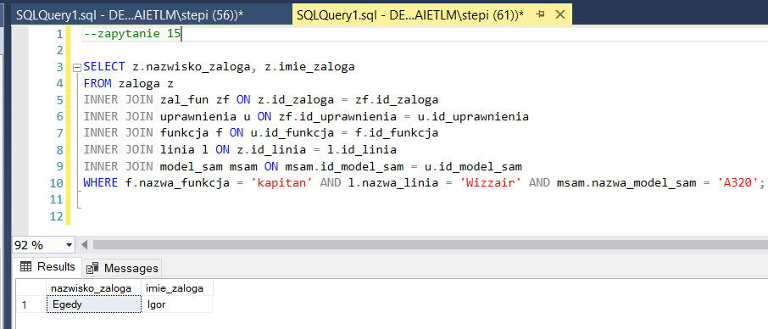

Rys.2.9.15 Zapytania SELECT

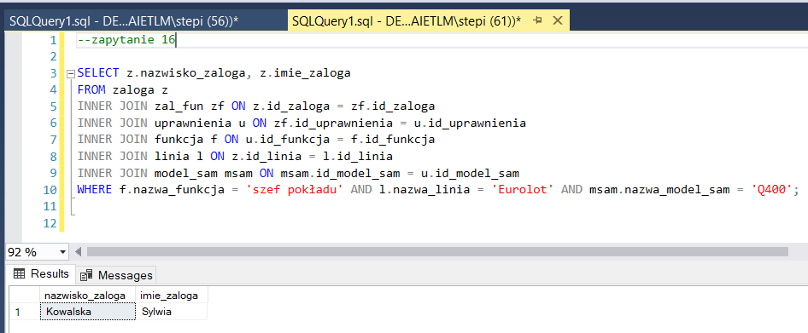

Rys.2.9.16 Zapytania SELECT
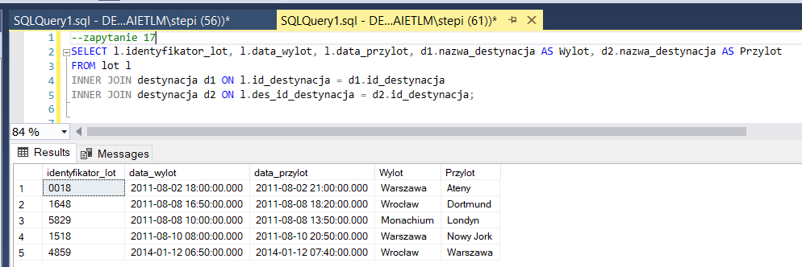

Rys.2.9.17 Zapytania SELECT

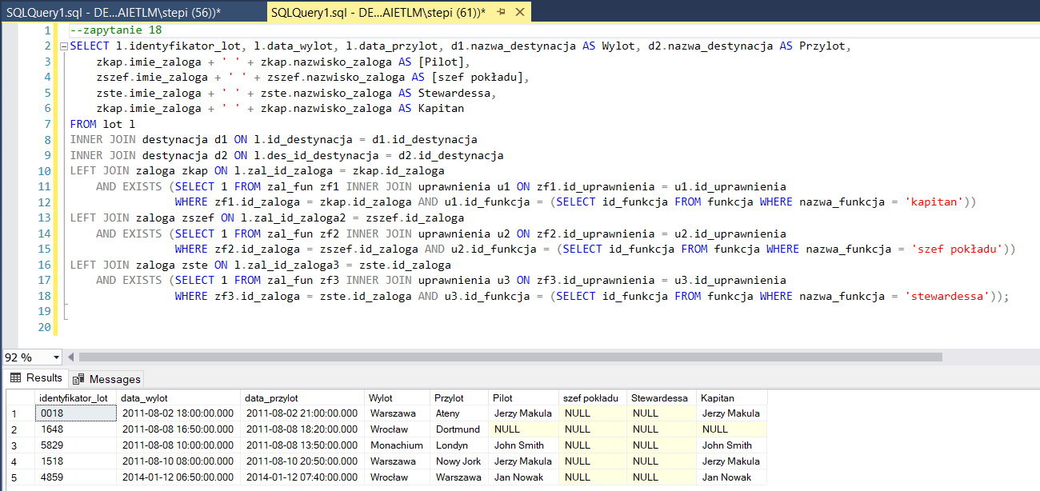
Rys.2.9.18 Zapytania SELECT

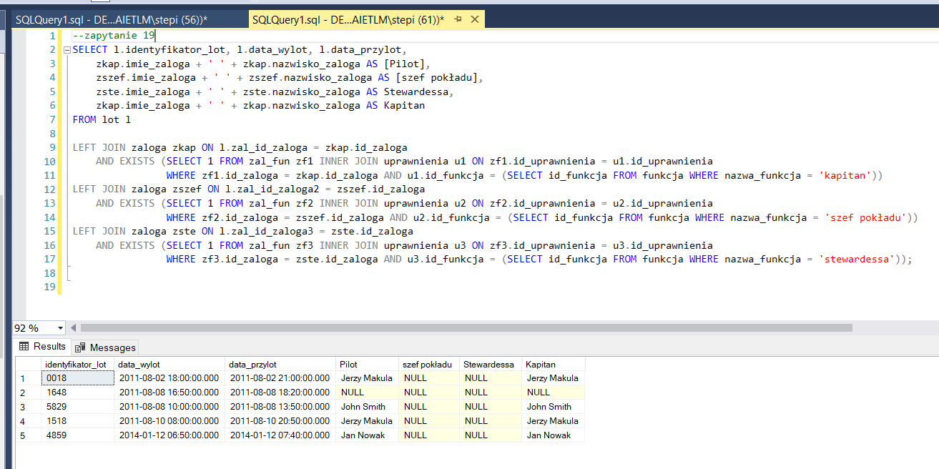

Rys.2.9.19 Zapytania SELECT

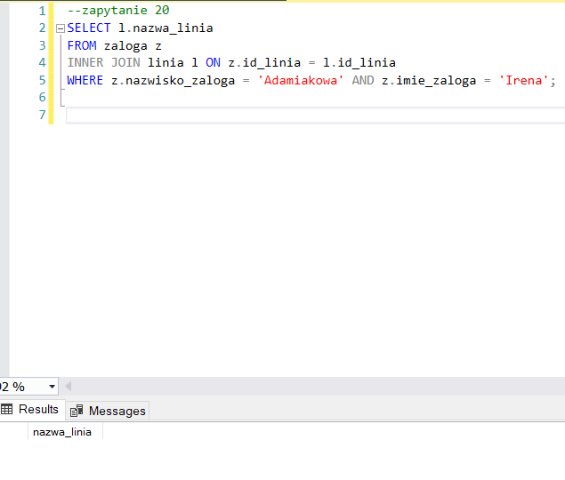

Rys.2.9.20 Zapytania SELECT

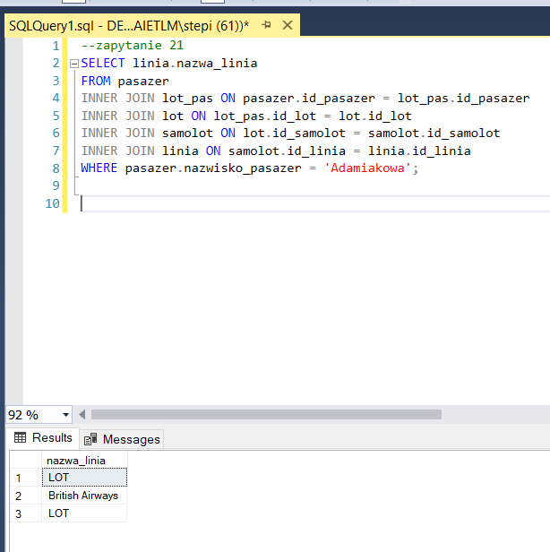

Rys.2.9.21 Zapytania SELECT

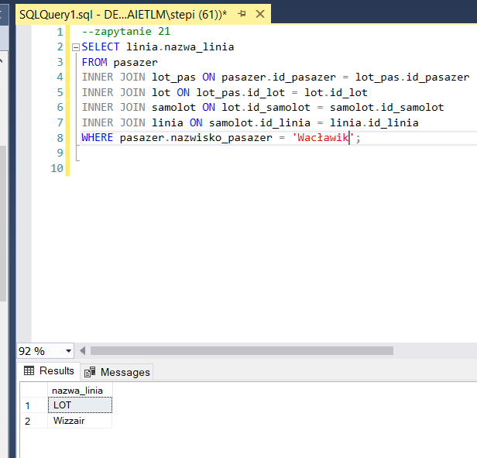

Rys.2.9.22 Zapytania SELECT

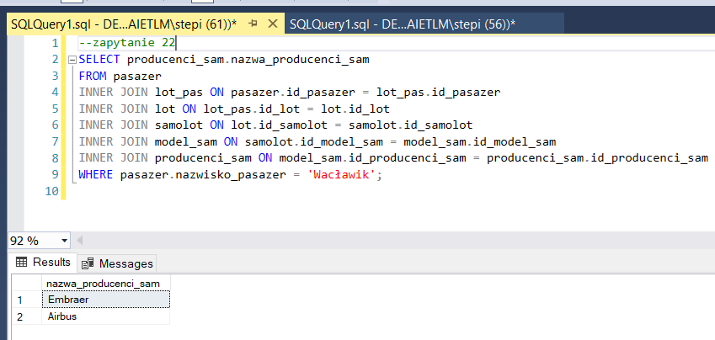

Rys.2.9.22 Zapytania SELECT

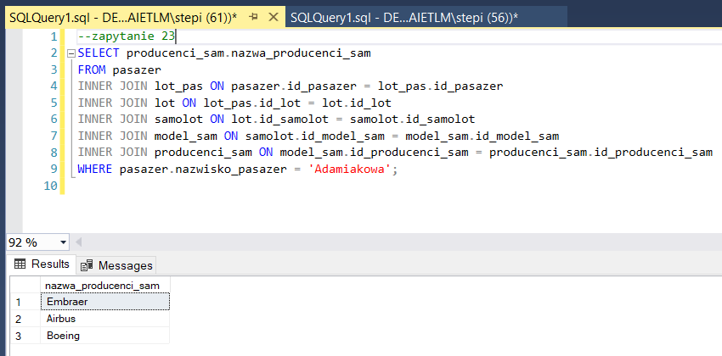

Rys.2.9.23 Zapytania SELECT

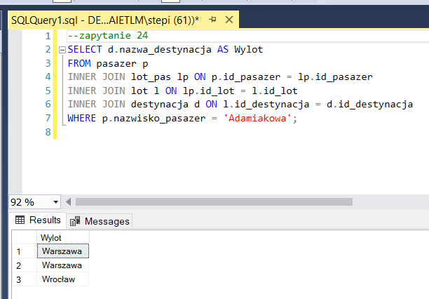
Rys.2.9.24 Zapytania SELECT

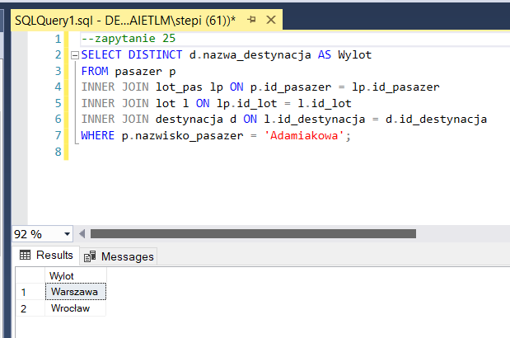

Rys.2.9.24 Zapytania SELECT

Rys.2.9.25 Zapytania SELECT

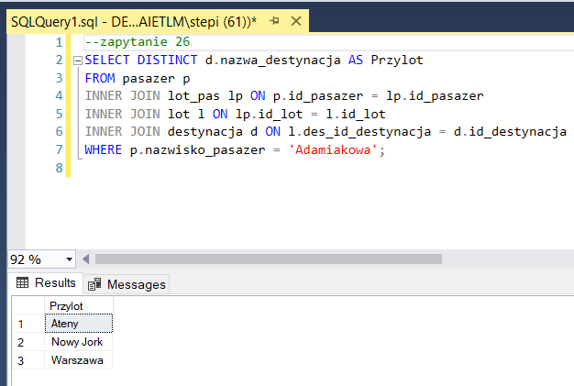

Rys.2.9.26 Zapytania SELECT

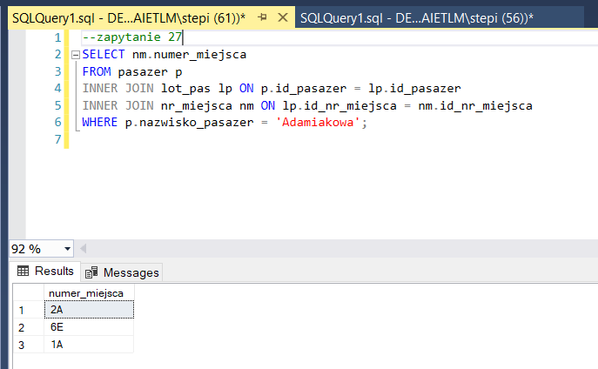
Rys.2.9.27 Zapytania SELECT

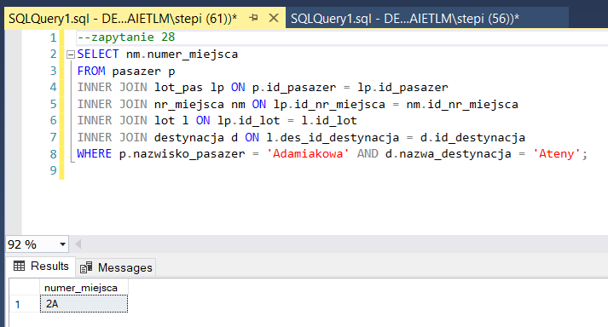
Rys.2.9.28 Zapytania SELECT

3. Wnioski

Niniejsze sprawozdanie dotyczy projektowania i tworzenia bazy danych przy wykorzystaniu narzędzi PowerDesigner i SQL Server Management Studio. W ramach pracy wykonano diagram konceptualny oraz fizyczny bazy danych, a także za pomocą skryptów SQL utworzono strukturę bazy oraz wypełniono ją przykładowymi danymi.
W wyniku pracy z narzędziami PowerDesigner i SSMS udało się uzyskać przejrzysty i funkcjonalny schemat. Dzięki temu możliwe jest skuteczne przechowywanie oraz przetwarzanie danych, co może być kluczowe dla wielu dziedzin takich jak medycyna i dane związane z historią przyjęć pacjentów .
Projektowanie i tworzenie bazy danych wymaga czasu oraz wysiłku, ale dzięki narzędziom takim jak PowerDesigner i SSMS, proces ten może być zautomatyzowany. Dzięki temu możliwe jest skuteczne zarządzanie danymi i tworzenie aplikacji, które w pełni wykorzystują potencjał przechowywanych informacji.
Podsumowując, praca ta pokazała, jak ważne jest projektowanie bazy danych oraz jakie korzyści może przynieść to dla różnych dziedzin. Narzędzia takie jak PowerDesigner i SQL Server Management Studio są niezbędne do efektywnego tworzenia i zarządzania bazami danych, co może mieć kluczowe znaczenie dla sukcesu wielu projektów informatycznych.

